Rédige ton plan avant de commencer à écrire:

OÙ QUAND
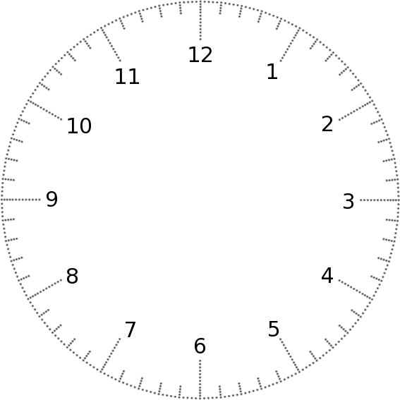

QUI

PROBLÈME

PÉRIPÉTIE 1 :
PÉRIPÉTIE 2 :
PÉRIPÉTIE 3 :

SOLUTION

